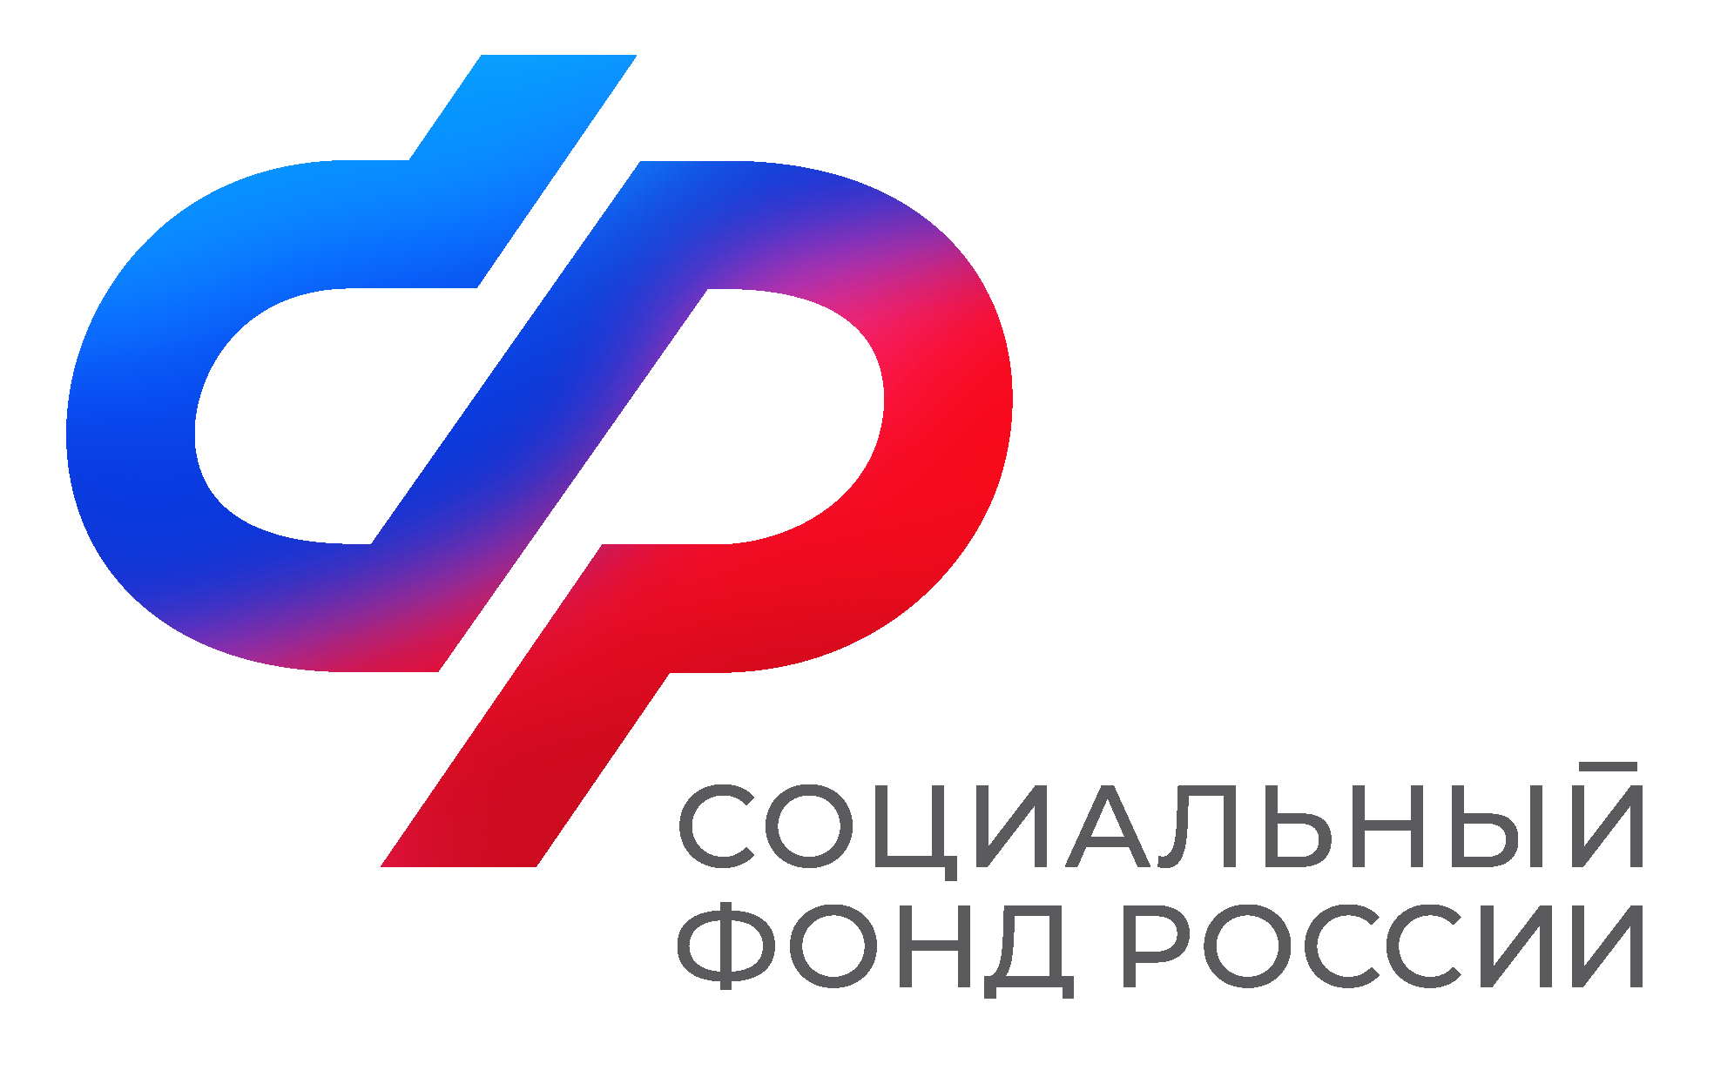  Отделение  Социального фонда России  По Иркутской области | ПРЕСС-СЛУЖБА  ОТДЕЛЕНИЯСФРПОИРКУТСКОЙОБЛАСТИ  Телефон: 268-418  vk.com/sfr.irkutsk  ok.ru/sfr.irkutsk  t.me/sfr_irkutsk

ПРЕСС-РЕЛИЗ

Отделение СФР по Иркутской области направило на компенсацию расходов работодателей по охране труда более 480 миллионов рублей
В 2023 году компенсацию затрат на мероприятия по сокращению производственного травматизма и профессиональных заболеваний в своих коллективах получат 1 126 работодателей Иркутской области. Всего на эти цели региональное отделение Социального фонда России направило свыше 480 миллионов рублей.
Работодатели за свой счет проводят организационные, технические, лечебно-профилактические мероприятия, закупают средства индивидуальной защиты и т.п. Затем обращаются в Социальный Фонд России за возмещением расходов. В текущем году самыми востребованными мероприятиями, по которым СФР выплатил возмещения работодателям, стали: приобретение средств индивидуальной защиты (41% от общего объема средств); проведение обязательных предварительных медицинских осмотров работников, занятых на работах с вредными и (или) опасными производственными факторами (21%); санаторно-курортное лечение сотрудников предпенсионного возраста (18%); санаторно-курортное лечение работников, занятых на работах с вредными и (или) опасными производственными факторами (10%).
Всего возмещению подлежат расходы на 16 видов мероприятий по охране труда. Работодатель может направить на них не более 20% страховых взносов, начисленных за предыдущий год, и до 30% — если направлял работников предпенсионного возраста на санаторно-курортное лечение. Подробная информация о компенсации на охрану труда опубликована на официальном сайте ОСФР в разделе «Страхователям» https://sfr.gov.ru/branches/irkutsk/info/~0/7959.

